OS2autoproces

Vejledning til AD importer løsningen

**Version**: 1.0.1

**Date**: 21.09.2018

# Indledning

Dette dokument er en installations- og komnfigurationsvejledning til AD importer værktøjet til OS2autoproces. Dette værktøj anvendes af de kommuner der vælger model 3 til integration til OS2autoproces, dvs en indlæsning af organisationsdata fra Active Directory, via den standardkomponent som OS2autoproces tilbyder.

Dokumentet er rettet mod it-teknikere der skal installere og konfigurere værktøjet

# Overordnet beskrivelse

Løsningen installeres på en Windows Server 2012 R2 (eller nyere), og forudsætter at .NET 4.5 er installeret på serveren. Selve installationen foretages via kørsel af en Microsoft Installer (MSI).

Efter softwaren er installeret, er den opsat som en Windows Server, hvor der skal efter-konfigureres den servicekonto der skal afvikle servicen. Servicekontoen skal have læse-adgang til Active Directory.

Endeligt er der en konfigurationsfil der skal tilpasses, hvor der bl.a. skal indtastes en ApiNøgle, som udleveres af driftoperatøren for OS2autoproces.

Herefter skal servicen startes, og installationen og konfiguration er fuldført.

# Installation

Softwaren der skal installeres kan hentes her

<https://www.os2autoproces.eu/download/OS2autoprocesImporter.exe>

Selve installation afvikles blot ved at køre filen, og vælge hvor softwaren skal installeres.

# Konfiguration

Start med at konfigure den servicekonto der skal afvikle softwaren. Servicekontoen skal have læse-adgang til Active Directory, og skriveadgang til folderen c:\logs, hvor den skriver log-data til.

1. gå til services på serveren

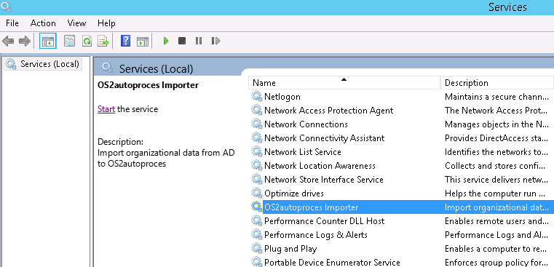

1. vælg servicekonto – det behøves ikke være en administrator, men de nævnte rettigheder skal være tildelt servicekontoen.

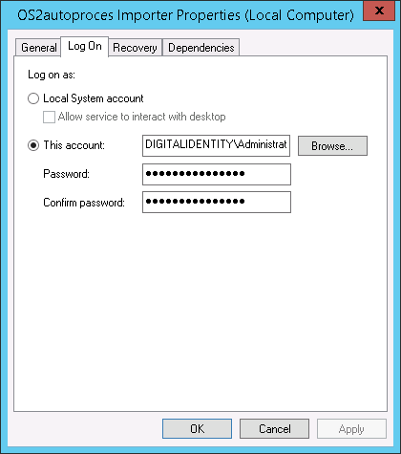

Vent med at starte servicen, først skal konfigurationsfilen rettes til.

I installationsfolderen (default er c:\program files (x86)\Digital Identity\OS2autoprocesImporter), ligger der en konfigurationsfil ved navn OS2autoprocesImporter.exe.config

Filen skal åbnes i et tekst-redigeringsværktøj, og så skal disse indstillinger rettes til

* **CronSchedule.** Standardværdien er sat til kl 5 hver nat, men kan rettes til. Det er det tidspunkt som synkroniseringen af data fra Active Directory kører. Der anvendes standard Cron udtryk (<http://www.quartz-scheduler.org/documentation/quartz-2.x/tutorials/crontrigger.html>).
* **ADUrl.** Skal pege på den rod-OU i jeres AD der skal synkronisers fra. Det er vigtigt at værdien starter med LDAP:// ellers vil softwaren ikke kunne forbinde.
* **ApiUrl.** Skal pege på det endpoint hvor data skal afleveres. Er sat til den korrekte URL til at starte med, og skal ikke redigeres.
* **ApiKey.** Skal indeholde jeres hemmelige nøgle. Kontakt driftoperatøren for at få den udleveret.
* **OUsToIgnore.** Hvis man har områder af ens AD (der ligger inden i det område allerede udvalgt via ADUrl parametren), som man ikke ønsker at synkronisere, så kan man her angive en eller flere OU’ere (via deres DistinguishedName), som ikke skal synkronieres. De OU’er der udvælges her, samt alle brugere og OU’ere der ligger under, vil ikke blive synkroniseret. Anved semikolon (;) som separator mellem værdierne hvis flere OU’ere angives.

Hvis man ønsker at anvende OusToIgnore parametren, kan man fx udlæse DistinguishedName via ”Users and Groups” konsollen til Active Directory, som vist nedenfor

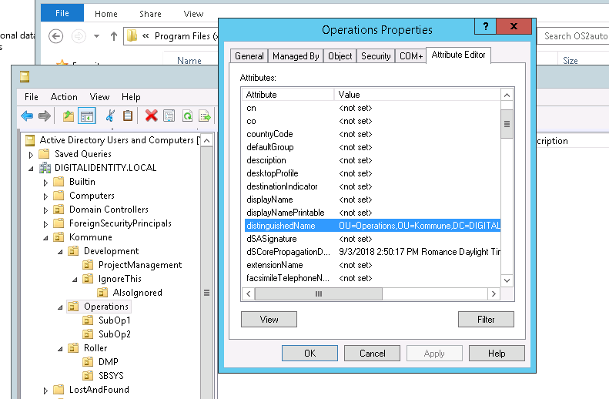

# Afvikling

Komponenten startes som en Windows Service, og når konfigurationen er fuldført, skal man gå ind i Services, og finde OS2autoprocesImporter, og trykke på Start. Det anbefales at man sætter den til automatisk opstart ved server genstart.

Bemærk at selve synkroniseringen af data sker én gang når man starter servicen, samt hver gang det tidspunkt der er angivet i konfigurationen forekommer.

Man kan på den måde tvinge en synkronisering igennem ved at genstarte servicen.

# Log

Servicen logger til en logfil, der kan findes her

C:\logs\os2autoproces

Filen indeholder status på almindelige kørsel, samt evt fejl der måtte opstå.